https://www.agensir.it/quotidiano/2023/11/2/diocesi-treviso-morto-il-direttore-della-caritas-don-davide-schiavon-il-vescovo-tomasi-prete-preparato-e-generoso/
Diocesi: Treviso, morto il direttore della Caritas don Davide Schiavon. Il vescovo Tomasi, "prete preparato e generoso" | AgenSIR
Diocesi di Treviso e Caritas tarvisina in lutto. E' mancato improvvisamente la scorsa stanotte il direttore della Caritas, don Davide Schiavon. Classe 1969, era originario della parrocchia del Duomo di San Donà. Ordinato sacerdote il 27 maggio 1995, è stato cappellano a Martellago, a Nervesa della Battaglia e a Bavaria, e poi parroco di Levada e Torreselle di Piombino Dese. Era alla guida della Caritas dal 2008. "Quindici anni in cui si è dedicato senza risparmio alla causa degli ultimi e dei più fragili, anche scegliendo di abitare nella Casa della Carità, che è diventata punto di riferimento e luogo di accoglienza e di ascolto per tante persone - ricorda la diocesi -. Proprio la Casa della carità, che era stata inaugurata da poco, sotto la sua direzione ha trovato forma compiuta". In questi ultimi anni don Davide era anche collaboratore pastorale nelle parrocchie di Santa Maria del Rovere e San Pio X di Treviso, dove, proprio ieri mattina, era atteso per la messa. Il vescovo, mons.
www.agensir.it
https://www.trevisotoday.it/cronaca/don-davide-schiavon-funerali-treviso-1-novembre-2023.html
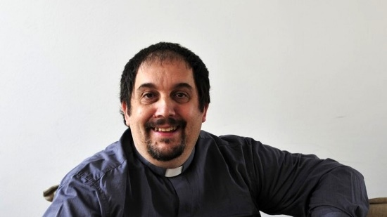 | Caritas Treviso in lutto: è morto il direttore don Davide Schiavon  Profondo cordoglio mercoledì 1 novembre per la scomparsa improvvisa del sacerdote a soli 54 anni. Fatale un arresto cardiaco nella sua stanza: i fedeli lo attendevano a San Pio X per la messa di Ognissanti. Decine i messaggi di vicinanza  www.trevisotoday.it

https://www.oggitreviso.it/morto-improvvisamente-54-anni-don-davide-schiavon-anima-della-caritas-tarvisina-au5197-319951

https://www.qdpnews.it/comuni/treviso/diocesi-in-lutto-e-morto-improvvisamente-don-davide-schiavon-direttore-della-caritas-tarvisina/
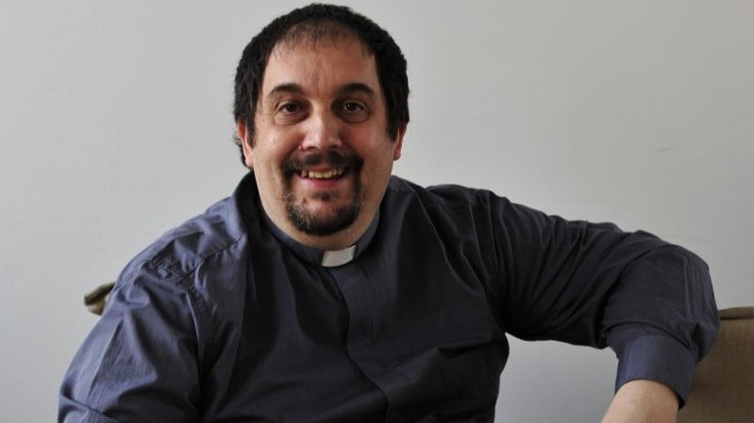 | Diocesi in lutto: è morto improvvisamente don Davide Schiavon, direttore della Caritas tarvisina  Grave lutto per la Diocesi di Treviso e in particolare per la Caritas tarvisina: è mancato improvvisamente la scorsa notte il direttore della Caritas, don Davide Schiavon. Classe 1969, don Davide era originario di San Donà di Piave. Ordinato sacerdote il 27 maggio 1995, è stato cappellano a Martellago, Nervesa…  www.qdpnews.it
https://www.youtube.com/watch?v=XPwTVHYmhgs
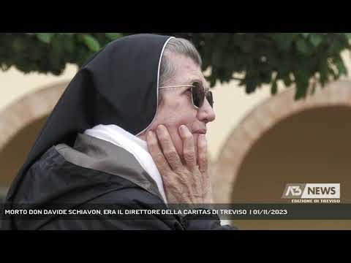   | MORTO DON DAVIDE SCHIAVON, ERA IL DIRETTORE DELLA CARITAS DI TREVISO | 01/11/2023  A3 NEWS Treviso 01/11/2023 - TREVISO - Un triste lutto per la comunità trevigiana intera, questa mattina è stato trovato senza vita Don Davide Stevanato, Direttore della Caritas di Treviso. Fatale un arresto cardiaco. Don Davide aveva solo 54 anni. || Una notizia che lascia sgomenti, di quelle cui risulta difficile credere, che ha gettato ...  www.youtube.com

https://www.agensir.it/quotidiano/2023/11/2/diocesi-treviso-il-6-novembre-in-cattedrale-i-funerali-di-don-davide-schiavon/
Diocesi: Treviso, il 6 novembre in cattedrale i funerali di don Davide Schiavon | AgenSIR
Sono in programma per lunedì 6 novembre, alle ore 11 nella cattedrale di Treviso, i funerali di don Davide Schiavon, 54 anni, direttore della Caritas Tarvisina, morto improvvisamente ieri mattina nella Casa della carità. La funzione sarà presieduta dal vescovo mons. Michele Tomasi, e trasmessa in diretta streaming sul canale YouTube della diocesi di Treviso.
www.agensir.it

https://www.oggitreviso.it/duomo-treviso-funerali-di-don-davide-schiavon-au5197-319983
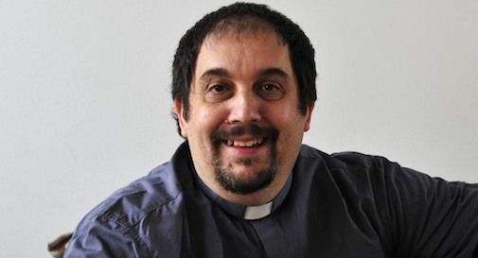 | In Duomo a Treviso i funerali di don Davide Schiavon  TREVISO - Si svolgeranno in cattedrale a Treviso i funerali di don Davide Schiavon mancato improvvisamente a soli 54 anni.  www.oggitreviso.it

https://www.trevisotoday.it/attualita/treviso-funerale-don-davide-2-novembre-2023.html
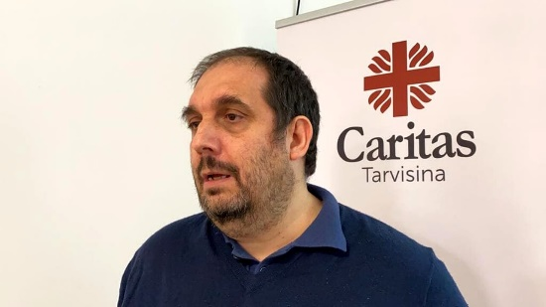 | Lunedì in cattedrale a Treviso il funerale di don Davide Schiavon  Il sacerdote diocesano, direttore della Caritas Tarvisina, è scomparso il 1° novembre a causa di un malore improvviso. Le esequie saranno officiate dal Vescovo Monsignor Michele Tomasi  www.trevisotoday.it
https://www.qdpnews.it/comuni/treviso/diocesi-in-lutto-e-morto-improvvisamente-don-davide-schiavon-lunedi-il-funerale-in-diretta-streaming/

https://www.youtube.com/watch?v=pGsvvPa1X6Q
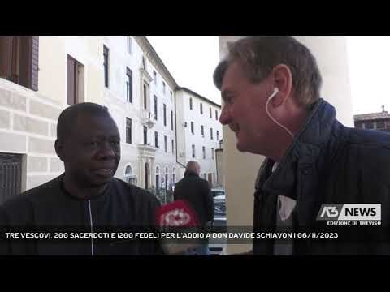   | TRE VESCOVI, 200 SACERDOTI E 1200 FEDELI PER L’ADDIO A DON DAVIDE SCHIAVON | 06/11/2023  A3 NEWS Treviso 06/11/2023 - TREVISO - Tre vescovi, 200 sacerdoti e oltre 1200 fedeli in cattedrale a Treviso hanno dato oggi l’ultimo saluto a don Davide Schiavon, il direttore della Caritas trevigiana morto improvvisamente il primo novembre. Il testamento spirituale del sacerdote nell’omelia del vescovo Michele Tomasi che ha presieduto i ...  www.youtube.com
h

